Activité 2 : Montage potentiomètrique

Le montage de l’activité précédente était un montage série. Il ne nous permettait pas d’arrêter complètement le moteur. Vous allez donc réaliser un montage potentiomètrique qui permettra de régler la tension de 0 à 6 V aux bornes d’une résistance de 100 Ώ.
Pour régler les valeurs de tension, il faut déplacer le curseur du rhéostat.

- Mesures :

- Relier sur le schéma ② les appareils pour que le montage corresponde à celui du schéma ①

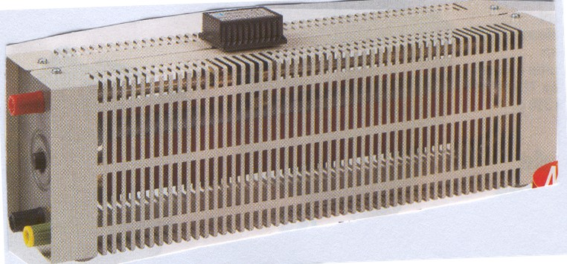
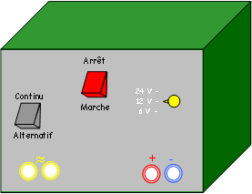
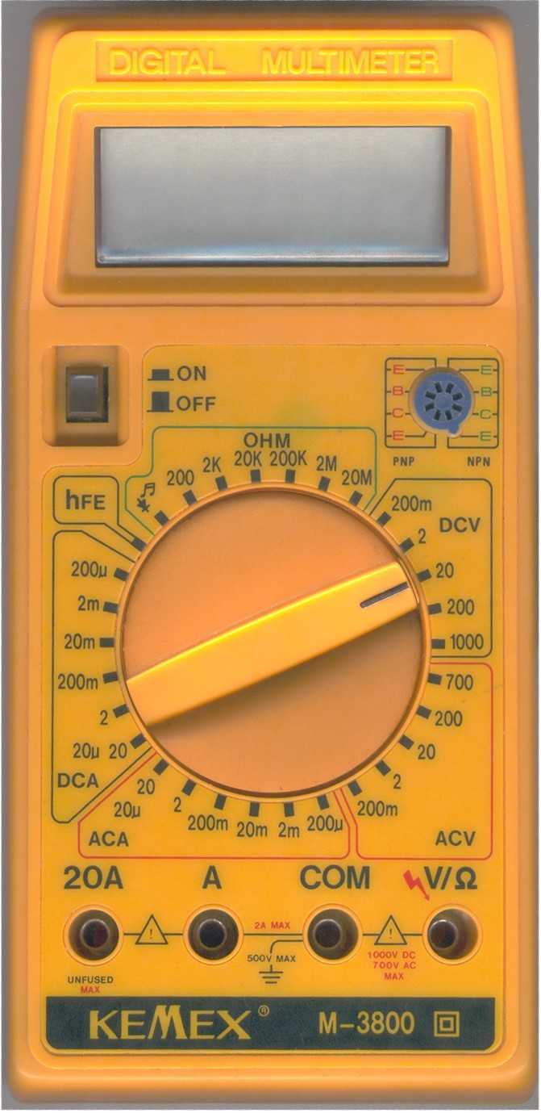
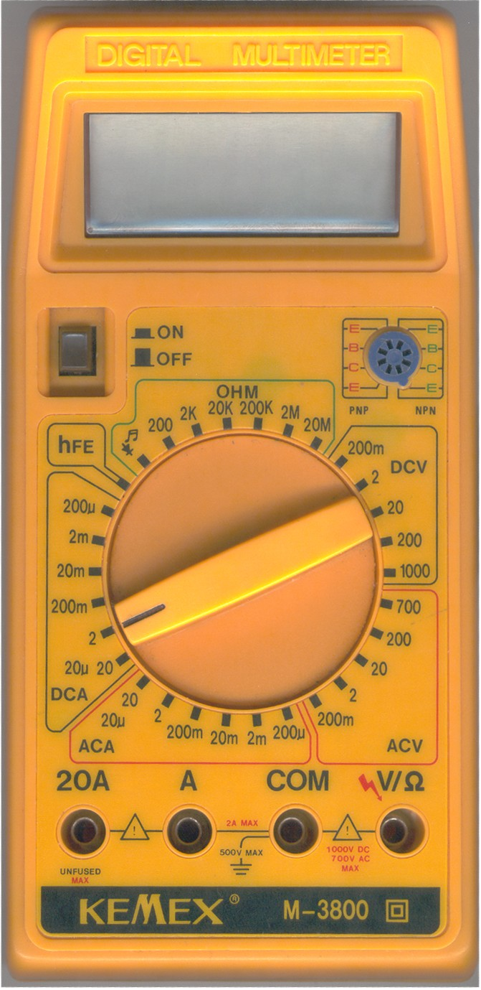
E
K
A
V
R
R

Schéma ① Schéma ②

- Réaliser ce montage avec le matériel dont tu disposes.

 | Calibre | Borne + | Borne -
Voltmètre | 20 DCV | V/Ω | COM
Ampèremètre | 2 DCA | A | COM

- Placer le curseur complètement à gauche du rhéostat.
- 😐Appeler le professeur

- Réaliser les mesures et compléter le tableau ci-dessous.

Tension U  (Volt) | 0 | 0,5 | 1 | 1,5 | 2 | 2,5 | 3 | 3,5 | 4 | 4,5 | 5 | 5,5 | 6
Intensité I  (Ampères) | 0 | 0.005 | 0.01 | 0.015 | 0.02 | 0.025 | 0.03 | 0.035 | 0.04 | 0.045 | 0.05 | 0.055 | 0.06
Calcule  U : I | IMP | 100 | 100 | 100 | 100 | 100 | 100 | 100 | 100 | 100 | 100 | 100 | 100

Que remarquez-vous ?

Les résultats de la dernière ligne sont à peu près identiques, la tension U et l’intensité I semblent être proportionnelles

Conclusion : on peut écrire pour notre résistance de 100 Ώ : U = 100 x I…
- Analyse des résultats :

Nous allons représenter graphiquement l’intensité I traversant la résistance en fonction de la tension U aux bornes de cette résistance.
Pour cela vous allez placer les points correspondants aux valeurs du tableau sur le graphique ci-dessous :

En abscisses :
1 cm ⇒ 0,5 V
En ordonnées :
1 cm ⇒ 0.01 A

Que peut-on dire de cette représentation graphique ?
Le graphique obtenu est une droite passant par l’origine

Conclusion :
Aux bornes d’une résistance R, la Tension U et l’intensité I sont proportionnelles. On peut écrire la loi d’Ohm :
La tension U est en Volts (V)
ou ou L’intensité I est en ampères (A)
La résistance R est en ohms (Ω)

Exercices d’application :

- Une résistance de fer à repasser est de R = 44 Ώ.  Elle est traversée par un courant d’intensité I = 5A.  Quelle est la tension U aux bornes de ce fer à repasser ? | U = R x I  U = 44 x 5  U = 220 V
- Un grille pain soumis à une tension U = 230V est traversé par un courant d‘intensité I = 2,6 A.  Calculer, à l’ohm près, la résistance R de ce grille-pain ? | R = U : I  R = 230 : 2,6  R ≅ 88 Ω
- Une bouilloire électrique dont la résistance est R = 27 Ώ, est branchée sur le secteur (U = 240V).  Calculer, en Ampère l’intensité I du courant traversant la résistance de cette bouilloire. Arrondir à 0,001. | I = U : R  I = 240 : 27  I ≅ 8,889 A
- On a tracé la caractéristique d’une résistance inconnue. Le graphique est –ci-dessous :  - Quelle est la tension U aux bornes de cette résistance lorsqu’elle est traversée par un courant d’intensité I = 0,8A ?  - Calculer, en ohms, la valeur de cette résistance. | 4.1. La tension aux bornes de la résistance est de 16 volts.  4.2.  R = U : I  R = 16 : 0,8  R = 20 Ω

